ANALISA PERBANDINGAN TEBAL PERKERASAN LENTUR DENGAN MENGGUNAKAN METODE BINA MARGA DAN MANUAL DESAIN PERKERASAN PADA RUAS JALAN MALINAU – MENSALONG

Demyadi ¹⁾
Benny Mochtar E.A ²⁾
Yuswal Subhy ³⁾

Jurusan Teknik Sipil
Fakultas Teknik Sipil
Universitas 17 Agustus 1945 Samarinda

ABSTRACT
Malinau – Mensalong roads is a provincial road that connects several key areas in the province of North Borneo. In 2018, the roads are in the process of improvement is due to the large number of broken on the roads, such as the large number of asphalt which is already get chipped and also perforated which makes motorists feel uncomfortable.
In this research will be conducted using pavement thickness planning comparison Method Bina Marga year 2013 with the Roughness of the Road Design Manual of the year 2013. In this study, road construction was planned using the flexible pavement.
From the results of the comparative method in thick pavement can respectively. Bina Marga 2013 method obtainable thickness of WC AC-14 cm, AC-BC of 7.5 cm, 10 cm, of LPA LPB by 20 cm, while the method of Manual Design Roughness obtained thick AC-WC by 4 cm, AC-BC amounting to 13.5 cm, CTB by 15 cm by 15 cm long LPA,
Keywords : Bina Marga Methods 2013, 2013 Roughness Design Manual Methods, Pliable Roughness (Flexible Pavement) Thick, Roughness.

ABSTRAK
Ruas jalan Malinau – Mensalong merupakan jalan provinsi yang menghubungkan beberapa daerah penting di Provinsi Kalimantan Utara. Di 2018 ini ruas jalan tersebut sedang dalam proses perbaikan dikarenakan banyaknya kerusakan pada badan jalan di ruas jalan tersebut, seperti banyaknya bagian aspal – aspal yang sudah terkelupas dan juga berlubang yang membuat pengguna kendaraan bermotor merasa tidak nyaman.
Pengumpulan Data Sekunder
Dalam penelitian ini akan dilakukan perbandingan perencanaan tebal perkerasan menggunakan Metode Bina Marga tahun 2013 dengan Manual Desain Perkerasan Jalan Tahun 2013. Dalam penelitian ini, konstruksi jalan di rencanankan menggunakan perkerasan lentur (flexible pavement)
Dari hasil perbandingan metode di dapat tebal perkerasan masing – masing. Untuk metode Bina Marga 2013 didapat tebal AC-WC sebesar 14 cm, AC-BC sebesar 7,5 cm, LPA sebesar 10 cm, LPB sebesar 20 cm, sedangkan metode Manual Desain Perkerasan didapat tebal AC-WC sebesar 4 cm, AC-BC sebesar 13,5 cm, CTB sebesar 15 cm, LPA sebesar 15 cm

Kata kunci : Metode Bina Marga 2013, Metode Manual Desain Perkerasan 2013, Perkerasan Lentur (Flexible Pavement), Tebal Perkerasan.

- PENDAHULUAN
- Latar Belakang
Kalimantan Utara adalah sebuah provinsi di Indonesia yang terletak di bagian utara Pulau Kalimantan. Provinsi ini berbatasan langsung dengan negara tetangga, yaitu Negara Bagian Sabah dan Serawak.Pusat pemerintahan kabupaten ini berada di Tanjung Selor. Luas wilayahnya 72.567.49 km²; dengan jumlah penduduk 738.163 jiwa (tahun 2013).
Pada saat dibentuknya, wilayah Kalimantan Utara dibagi menjadi 5 wilayah administrasi, yang terdiri dari 1 kota dan 4 kabupaten sebagai berikut:
- Kota Tarakan, populasi 239.973, ibukota Tarakan
- Kabupaten Bulungan, populasi 226.322, ibukota Tanjung Selor
- Kabupaten Malinau, populasi 62.460, ibukota Malinau
- Kabupaten Nunukan, populasi 140.567, ibukota Nunukan
- Kabupaten Tana Tidung, populasi 22.841, ibukota Tideng Pale
Ruas jalan Malinau – Mensalong merupakan jalan provinsi yang meng hubungkan beberapa daerah penting di Provinsi Kalimantan Utara. Di 2018 ini ruas jalan tersebut sedang dalam proses perbaikan dikarenakan banyaknya kerusakan pada badan jalan di ruas jalan tersebut, seperti bayaknya bagian aspal – aspal yang sudah terkelupas dan juga berlubang yang membuat pengguna kendaraan bermotor merasa tidak nyaman.
Mengapa perencanaan per kerasan jalan ini direncanakan sebagai lapis keras lentur, yaitu karena diperkirakan dari segi pembiayaan lebih murah, tenaga kerja dalam pelaksanaan pembangunan lebih sedikit, dan lebih mudah dalam penanganan perbaikan saat jalan rusak.
Dalam penelitian ini akan dilakukan perbandingan perencanaan tebal perkerasan menggunakan Metode Bina Marga tahun 2013 dengan Manual Desain Perkerasan Jalan Tahun 2013. Alasan perbandingan ini yaitu untuk mengetahui perbandingan tebal lapisan dari masing – masing metode tersebut.

- Rumusan Masalah
1. Berapa perbandingan tebal perkerasan lentur dengan menggunakan metode Bina Marga 2013 dan metode Manual Desain Perkerasan (MDP) 2013.
- Batasan Masalah
1. Perhitungan tebal per kerasan jalan pada Jalur Malinau – Mensalong se panjang 14,45 km dari Sta. 14+153 s.d 28+660 meng gunakan metode Bina Marga 2013 dan metode Manual Desan Perkerasan 2013.
3. Jalan di rencanakan meng gunakan perkerasan lentur
4. Penelitian ini dilakukan berdasarkan data sekunder yang diperoleh dari Dinas Pekerjaan Umum Direktorat Jenderal Bina Marga
5. Data primer meliputi data dokumentasi/foto,dan data pengukuran lebar dan panjang jalan
6. Data sekunder yang di peroleh meliputi data pertumbuhan lalu lintas, data CBR tanah dasar, dan data Lalu lintas harian rata – rata (LHRT).

- TINJAUAN PUSTAKA
- Pengertian Umum
Jalan adalah prasarana trans portasi darat yang meliputi segala bagian jalan, termasuk bangunan pelengkap dan perlengkapannya yang diperuntukkan bagi lalu lintas, yang berada pada permukaan tanah, di atas permukaan tanah, di bawah permukaan tanah dan / atau air, serta di atas permukaan air, kecuali jalan kereta api, jalan lori, dan jalan kabel (Peraturan Pemerintah Nomor 34 Tahun 2006).
Karena jalan sebagai prasarana transportasi, maka harus memenuhi syarat sesuai dengan fungsinya yaitu memindahkan barang atau orang dari suatu tempat ketempat yang lain dengan cara aman, nyaman, lancar dan ekonomis. Hal ini bias tercapai apabila semua standar yang di gunakan diambil standar minimal dalam batas aman (Hendarsin L.S, 2000).
- Perkerasan Lentur
Menurut Sukirman (1999), perkerasan lentur (flexible pavement) adalah perkerasan yang menggunakan aspal sebagai bahan pengikat. Lapisan-lapisan perkerasannya bersifat memikul dan menyebarkan beban lalu lintas ke tanah dasar.
Konstruksi perkerasan lentur terdiri dari lapisan-lapisan yang diletakkan diatas tanah dasar yang telah dipadatkan. Lapisan-lapisan tersebut berfungsi untuk menerima beban lalu lintas dan menyebarkannya ke lapisan dibawahnya.
- Prosedur Perencanaan Per kerasan Lentur Dengan Cara Bina Marga
Metode perencanaan tebal perkerasan lentur dengan cara Bina Marga adalah sebagai berikut :
- Nilai Daya Dukung Tanah (DDT) dan CBR
Di Indonesia daya dukung tanah dasar untuk kebutuhan perencanaan tebal perkerasan ditentukan dengan pemeriksaan nilai CBR. Daya Dukung Tanah Dasar (DDT) ditetapkan berdasarkan grafik korelasi. Yang dimaksud harga CBR disini adalah harga CBR lapangan atau CBR Laboratorium. Dari nilai CBR yang diperoleh ditentukan nilai CBR rencana yang merupakan nilai CBR rata-rata untuk jalur tertentu.
- Umur Rencana dan Pertumbuhan Lalu Lintas
        - Umur rencana ( UR )
Umur rencana perkerasan jalan ialah jumlah tahun dari saat jalan tersebut dibuka untuk lalu lintas kendaraan sampai dengan diper lakukannya suatu perbaikan yang bersifat structural (Sukirman S, 1999). Selama umur rencana tersebut pemeliharaan perkerasan tetap harus dilakukan, seperti pelapisan non structural yang befungsi sebagai lapisan aus. Umur rencana untuk perkerasan jalan baru umumnya diambil 20 tahun dan untuk peningkatan jalan 10 tahun.
        - Pertumbuhan lalu lintas (i)
Faktor yang mempengaruhi pertumbuhan lalu lintas adalah perkembangan daerah, bertambahnya kesejahteraan masyarakat dan naiknya kemampuan membeli kendaraan (Sukirman S. 1999).
- Faktor Regional (FR)
Faktor regional adalah faktor setempat, menyangkut keadaan dan iklim daya dukung tanah dasar dan perkerasan. Faktor regional berfungsi untuk memperhatikan kondisi jalan yang berbeda antara jalan yang satu dengan yang lain (Sukirman S, 1999).

- Indeks Permukaan
Indeks permukaan menyatakan nilai dari kehalusan serta kekokohan permukaan yang berkaitan dengan tingkat pelayanan bagi lalu lintas yang lewat. Indek permukaan awal (IPo) ditentukan dari jenis lapis permukaan dan nilai Indeks permukaan akhir (IPt) di tentukan dari nilai LER.
- Prosedur Perencanaan Per kerasan Lentur Dengan Manual Desain Perkerasan Jalan (MDP) 2013
Metode Manual Desain Perkerasan Jalan (MDP) 2013 adalah salah satu metode terbaru yang dikeluarkan oleh Direktorat Jenderal Bina Marga. Metode ini digunakan sebagai perencanaan perkerasan pada jalan baru, pelebaran jalan, dan rekonstruksi perkerasan lentur dan kaku.
- Umur Rencana
Umur rencana (UR) menurut Bina Marga, 2013, adalah jumlah waktu dalam tahun dihitung sejak jalan tersebut mulai dibuka sampai saat diperlukan perbaikan berat atau dianggap perlu untuk diberi lapis permukaan yang baru.
- Analisis Volume Lalu Lintas
Analisis volume lalu lintas untuk penentuan LHRT ( lalu lintas harian ratarata tahunan) didasarkan pada survei faktual. Untuk keperluan desain volume lalu lintas dapat diperoleh dari:
- Survei lalu lintas aktual dengan durasi 7x24 jam. Pelaksanaan survei mengacu pada Pedoman Survei Pencacahan Lalu Lintas dengan Cara Manual Pd T-19-2004-B atau dapat menggunakan peralatan dengan pendekatan yang sama.
- Hasil-hasil survei sebelumnya.
- Untuk jalan dengan lalu lintas rendah dapat menggunakan nilai perkiraan dari Tabel

- Menentukan faktor pertumbuhan lalu lintas.
Menentukan faktor pertumbuhan lalu lintas. Faktor pertumbuhan lalu lintas didasarkan pada data-data pertumbuhan historis atau formulasi korelasi dengan pertumbuhan lain yang valid, bila tidak ada maka dapat dengan tabel perkiraan faktor pertumbuhan lalu lintas (i)
Untuk menghitung pertumbuhan lalu lintas selama unur rencana (R),
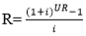
.................... 2.8
- Menghitung beban sumbu standar kumulatif, atau cumulative equivalent single axle load (cesa)
Menghitung beban sumbu standar kumulatif, atau cumulative equivalent single axle load (CESA) adalah jumlah kumulatif beban sumbu lalu lintas rencana pada lajur rencana selama umur rencana (Bina Marga 2013).

- METODOLOGI PENELITIAN
- Desain Penelitian
Penentuan Lokasi
Analisis Data
Perencaan tebal perkerasan dengan metode Bina Marga 2013
- Perhitungan Lalu Lintas
- Menghitung DDT dan CBR
- Menghitung Umur Rencana dan Pertumbuhan Lalu Lintas
- Koefisien Distribusi Kendaraan dan Angka Ekivalen
- Faktor Regional (FR)
- Indeks Permukaan
- Indeks Tebal Perkerasan
Perencanan tebal perkerasan metode Manual Desain Perkerasan 2013
- Umur Rencana
- Analisis Volume Lalu Lintas
- Menentukan faktor pertumbuhan lalu lintas.
- Menentukan faktor pengali pertumbuhan lalu lintas
- Menghitung beban sumbu standar kumulatif, atau cumulative equivalent single axle load (cesa)
Perbandingan tebal lapis perkerasan lentur
Tinjauan Pustaka
Selesai
Kesimpulan dan Saran
Mulai

- PEMBAHASAN
- Perhitungan Tebal Perkerasan Dengan Metode Bina Marga

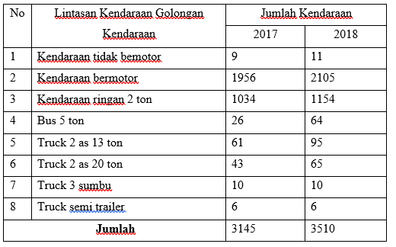
Tabel 4.1 Lintaasan Harian Rata – rata
Pertumbuhan lalu lintas =
=

= 10,40 %
Tabel 4.2. Hasil Survey Tahun 2018
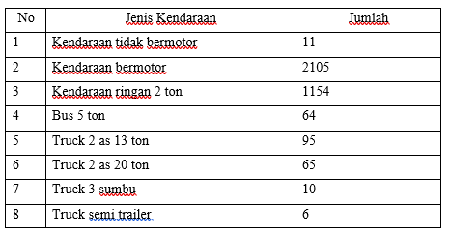
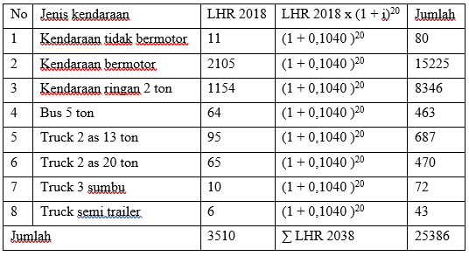
Tabel 4.3. Jumlah LHR Pada Tahun 2028

Tabel 4.4 Menghitung Angka Ekivalen (E)
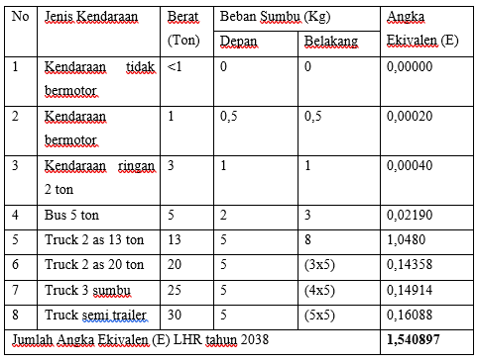
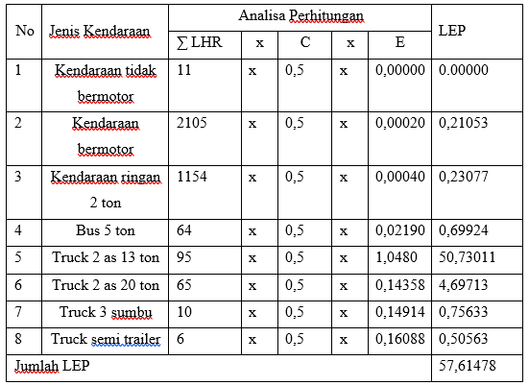
Table 4.5 Menghitung Lintas Ekivalen Permukaan (LEP)

Table 4.6. Menghitung Lintas Ekivalen Akhir (LEA)
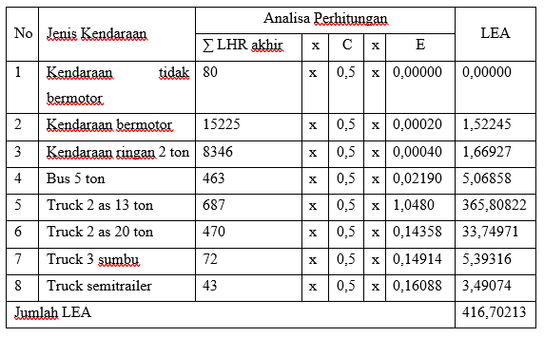
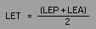
- Menghitung Lintas Ekivalen Tengah (LET)
LET = (57,6148+416,7021)
2
=237,1585
- Menghitung Lintas Ekivalen Rencana (LER)
$LER=237,1585 x\frac{20}{10}$
=474,3169

Nilai ITP untuk umur ren cana 20 tahun
DDT = 4,4
LER = 474,317
FR = 1,5
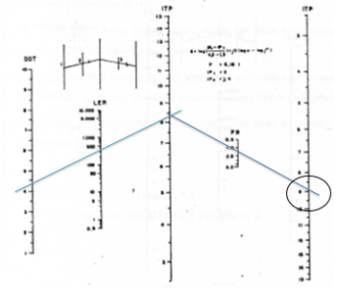
ITP = 8,9

- Dari data nomogram di dapat koefisien kekuatan relative (a)
a1 =0,35 cm (ms 590)
a2 =0,14 cm (batu pecah A)
a3 =0,13 cm (sirtu kelas A)

- Menentukan Tebal Perkerasan
Umur rencana = 20 tahun
Tanah dasar
CBR = 4,23 % :
Lapis pondasi A
CBR =100 % D₂ = 10 cm
Lapis pondasi B
CBR =80 % D₃ = 20 cm
Lapis permukaan = 7,5 cm
- Lapisan pemukaan tanah overlay
ITP = a1 x D₁ + a2 x D₂ + a3 x D₃
8,9 = 0,35 x D₁ + 0,14 x 10 + 0,13 x 20
8,9 = 0,35 x D₁ + 4
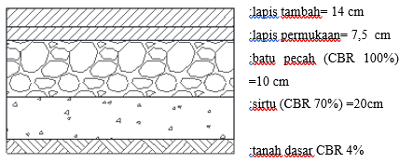
D₁ = 14 cm

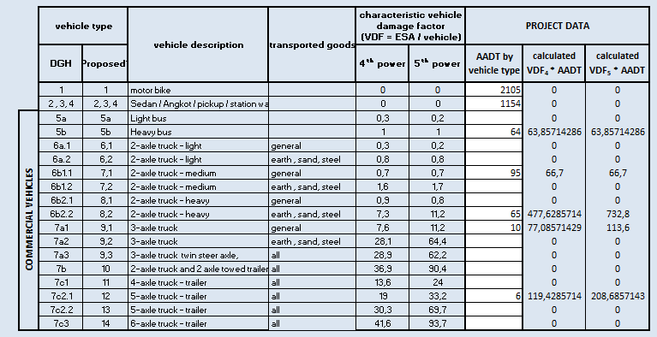
- Perhitungan Tebal Perkerasan Dengan Metode Manual Desain Perkerasan

- Menentukan nilai cesa 4 untuk umur desain yang di pilih
$R=\frac{{(1+0,01 . i)}^{UR}-1}{0,01.i}$
R $=\frac{{(1 + 0,01 X 0,1040)}^{20}-1}{0,01 X 0,1040}$ =20,19884
Cesa4 = ESA x 365 x R
= 402x365x20,19884
= 2.966.356
- Menentukan nilai TM melalui VDF calculator
Hasil perhituungan
ESA dan VDF di peroleh dari VDF calculator
ESA = 402
TM = 1,47
R = 20,19884
- Perhitungan CESA5
CESA5= CESA4 x TM
= 2.966.356 x 1,47
= 4.360.543
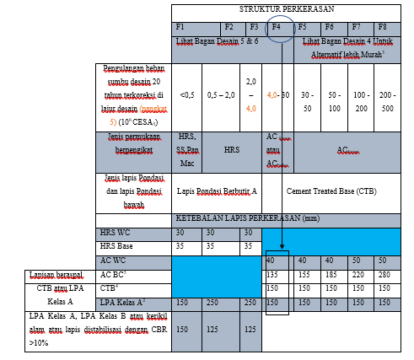
Desain perkerasan lentur opsi biaya minimun termasuk CTB

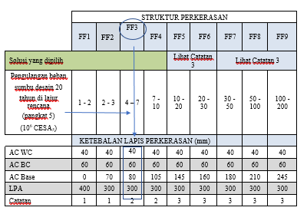
Desain Perkerasan Lentur – Aspal Dengan Lapis Pondasi Berbutir

Solusi Desain Pondasi Jalan Minimum
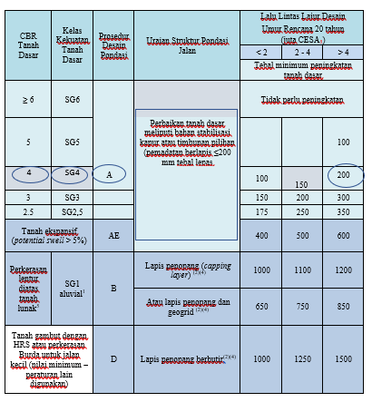
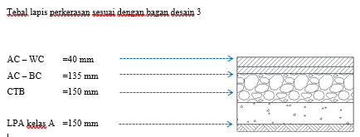

- KESIMPULAN DAN SARAN
- Kesimpulan
Berdasarkan hasil analisa tebal lapis perkerasan lentur pada ruas Jalan Malinau – Mensalong dengan metode Manual Desain Perkerasan Jalan 2013 dan Metode Bina Marga didapatkan beberapa kesimpulan yaitu:

 | Bina Marga | MDP
AC – WC | 14 cm | 4 cm
AC – BC | 7,5 cm | 13,5 cm
LPA | 10 cm | 15 cm
CTB | - | 15 cm
LPB | 20 cm | -

- Saran
Setelah dilakukan perhitungan tebal perkerasan lentur di ruas Jalan Malinau – Mensalong dengan menggunakan metode Bina Marga dan metode Manual Desain Perkerasan, Saran saya sebagai berikut:
- Untuk perbaikan jalan itu sendiri sangat perlu diadakan peninjauan lokasi secara rutin pada ruas jalan Malinau - Mensalong agar ruas jalan berfungsi secara maksimal dan kerusakan jalan dapat perbaiki dengan segera.
- Jika di lihat dari total keseluruhan tebal perkerasan dari masing – masing metode mulai dari AC-WC sampai LPB, maka penggunaan metode MDP lebih lebih irit di bandingkan metode Bina Marga jika dilihat dari tebal perkerasanya,dan di harapkan untuk kedepannya untuk perhitungan tebal perkerasan dapat menggunakan metode MDP ini.
- Survey lalu – lintas di sarankan minimal 7 x 24 jam, dengan tujuan bias mendapatkan data transportasi yang lebih akurat.
DAFTAR PUSTAKA
Hendarsin, Shirley L., 2000. Penuntun Praktis Perencanaan Teknis Jalan Raya, Cetakan Pertama. Penerbit Poli teknik Negeri Bandung Jurusan Teknik Sipil. Bandung.
Sukirman, S.,1999. Perkerasan Lentur Jalan Lentur. Penerbit Nova Bandung
Peraturan Pemerintah RI No.34, 2006. Tentang Jalan.
Departemen Pekerjaan Umum. 1987. Petunjuk Perencanaan Tebal Perkerasan Lentur Jalan Raya Dengan Metode Analisa Komponen. SKBI-2.3.26.1987. Jakarta: De partemen Pekerjaan Umum.
Peraturan Menteri Pekerjaan Umum Nomor : 19/Prt/M/2011. Tentang Per syaratan Teknis Jalan Dan Kriteria Per encanaan Teknis Jalan
Kementerian Pekerjaan Umum Direktorat Jenderal Bina Marga, 2013. Manual Desain Perkerasan Jalan. Nomor 02/M/BM/2013
Tenriajeng, A, T., Rekaysa Jalan Raya – 2., Penerbit Gunadarma
American Association of State Highway and Transportation Officials, (1993). AASHTO Guide for Design of Pavement Structures 1993. Wash ington, DC: AASHTO.

